「機」不可失

校名:忠義國小 指導老師: 張詞訓、李宜蓁、全子鵬、林坤廣 類別:數學類
一、前言
邏輯推理是什麼
邏輯推理能力是指能以敏銳的思考分析、快捷的反應、迅速地掌握問題的核心，並在最短時間內作出合理正確的選擇。邏輯推理有三種方式：演繹、歸納和溯因。給定前提、結論和規則，而前提導致結論，其中的關係如下述:
演繹用來決定結論。它使用規則和前提來推導出結論。數學家通常使用這種
推理。舉例："若下雨，則草地會變溼。因為今天下雨了，所以今天草地是
溼的。"。
歸納用來決定規則。它藉由大量的前提和結論所組成的例子來學習規則。科 學家通
常使用這種推理。舉例："每次下雨，草地都是溼的。因此若明天下雨，明天草
地就會變溼。"。
溯因用來決定前提。它藉由結論和規則來支援前提以解釋結論。診斷和偵探通常使
用這種推理。舉例："若下雨，草地會變溼。之所以草地是溼的，因為曾下過雨。

邏輯推理能做什麼
學校期盼透過邏輯推理活動能讓學生達成下述學習目標
（一）認知目標：能了解假設法
（二）技能目標：能應用方法/表格/紙筆分析等將所知訊息整理
（三）情意目標：培養學生在日常生活中能用邏輯去分析事物

邏輯推理學習活動的預計效益
一、「同中求異」、「異中求同」的思考習慣，養成學子從多角度認識事物的習慣。
二、拓展學子形成新的表象(人物形象/發生事件等描述)，發揮想象在邏輯推理中的作用。
三、豐富學子有關思維的理論知識，如演繹推理、歸納推理等、邏輯推理能力。
四、保持學子良好情緒狀態，理解在平靜、輕鬆的狀態下，能提高邏輯推理水平和質量。

二、本校執行方案
讓學子參與邏輯推理數學遊戲，透過思考問題了解機率與邏輯概念，並增進邏輯推理能力。
(一)透過尋寶歷險記的3個關卡了解邏輯推理
1.關卡一:尋路篇
闖關者是一個正在森林裡尋找寶藏的冒險者，但是一開始就迷路，遇到了三個路人，
其中一位只說真話。另外兩位中，一位只說假話，一位可能說真話也可能說假話。小
朋友必須透過三位說的話，判斷哪位說真話，才能知道路要往哪走。
關卡一
由於小朋友現在迷路了，遇到了三個路人可以問路。其中一位只說真話。另外兩位中，一位只說假話，一位可能說真話也可能說假話。
三位關主說的話分別為：
甲:我是說假話的人
乙:甲是說真話的人
丙:甲是可能說真話也可能說假話的人
闖關者必須要由三位關主說的話判斷誰說真話，進而知道要向誰問路。

2.關卡二:解毒篇
在森林的路途中不小心在森林裡中毒，奄奄一息當下發現左方和右方出現了唯一能夠
解毒的青蛙品種，條件是只有母蛙可以解毒，且只有公蛙會叫，問題是左方出現一隻
青蛙，同時右方傳出蛙鳴轉頭發現兩隻青蛙的情況下，聰明的你該做何選擇？
關卡二
由於在森林中不小心中了毒，且知道森林裡有可以以解毒的青蛙品種，不幸的是只有母蛙可以解毒，且只有公蛙會叫。
此時左方出現一隻青蛙，同時右方傳出蛙鳴轉頭發現兩隻青蛙。
而你只能走向某個方向，你身上的毒並不允許你能回頭再走向另一個方向。
此時該走向哪邊才有比較大的解毒機率呢？

3.關卡三:獲寶篇
當小朋友順利解毒成功，來到了森林的最深處-藏寶點，此時寶藏的守護者出現了，說
寶藏藏在三道門中，你該如何選擇才能獲得寶藏呢？

附註:在電影<決勝21點>中，劇中主角與授課教授玩了一種數學遊戲，這個遊戲的玩
法是參賽者會看見三扇關閉了的門，其中一扇的後面有一輛汽車或者是獎品，選
中後面有車的那扇門就可以贏得該汽車或獎品，而另外兩扇門後面則各藏有一隻
山羊或者是後面沒有任何東西。當參賽者選定了一扇門，但未去開啟它的時候，
知道門後情形的節目主持人會開啟剩下兩扇門的其中一扇，露出其中一隻山羊。
主持人其後會問參賽者要不要換另一扇仍然關上的門。問題是：換另一扇門會否
增加參賽者贏得汽車的機會率？如果嚴格按照上述的條件的話，答案是會。—換
門的話，贏得汽車的機率是2/3。
此問題被稱為蒙提霍爾問題。最後的寶藏問題就像蒙提霍爾問題一樣。
關卡三
關主將寶藏藏在三道門中的其中一道，並且向小朋友解釋遊戲規則。
在三道門中，請參加遊戲的小朋友選出一道門。由於關主知道那道門藏有寶藏，因此關主會在剩下的兩道門中，選出一道沒有寶藏的那扇門，並將打開展示給小朋友看。
詢問小朋友是否要換一扇門，換扇門是否會提高得獎機率?

(二)建置學生操作題庫(邏輯推理活動)
1.依照低年級、中年級、高年級等學生能力發展，建置邏輯推理題庫。
2.安排全校｢金頭腦」活動，讓學生進行實作，透過對問題的理解，進行演繹、歸納和溯因等邏輯推理，提高自己在邏輯推理水平和質量。
3.進行題庫票選活動-找出各年段最具興趣及挑戰能力的題型，作為此次科學園遊會學生操作題庫，藉由遊戲化過程，增進邏輯推理興趣及能力。
4.建置本校此次參加科學園遊會-「機」不可失邏輯推理操作題庫讓各年齡層的學子都有接觸-學習的機會
基礎版
題庫

中級版
題庫

進階版
題庫

(三) 科學園遊會-「機」不可失活動設計

尋寶歷險記
關卡
(本校學生帶領-解說)
闖關學生
挑戰
(本校建置之「機」不可失-邏輯推理操作題庫)
完成闖關

(闖關學生-完成本校建置之「機」不可失闖關任務)
發展本校此次參加科學園遊會
「機」不可失邏輯推理活動及操作題庫
附註:尋寶歷險記的3個關卡-活動原理探討

1.關卡一:尋路篇活動原理探討
- 如果甲是說真話的人 → 甲會說自己說真話
甲沒說自己說真話 → 甲不是說真話的人

- 如果乙是說真話的人 → 甲說真話
已知甲沒說真話 → 乙不是說真話的人

- 甲乙都不是說真話的人，又知道甲乙丙三人中有一人說真話，得知丙為說真話的人。
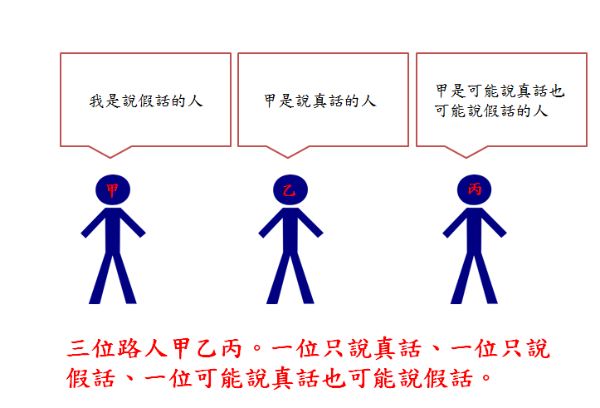

2.關卡二:解毒篇活動原理探討

- 左方只有一隻青蛙，我們可以判斷公母出現機率各一半，因此解毒機率為1/2
- 右方有兩隻青蛙，如果沒有蛙鳴，青蛙公母的排列可能為：
(公，公) 、(公，母) 、(母，公) 、(母，母)
其中只有(公，公)無法解毒，因此解毒機率為3/4
但因右方已經傳出蛙鳴，所以(母，母)這組合可以去除，青蛙公母的排列可能為：
(公，公) 、(公，母) 、(母，公)
其中其中只有(公，公)無法解毒，因此解毒機率為2/3

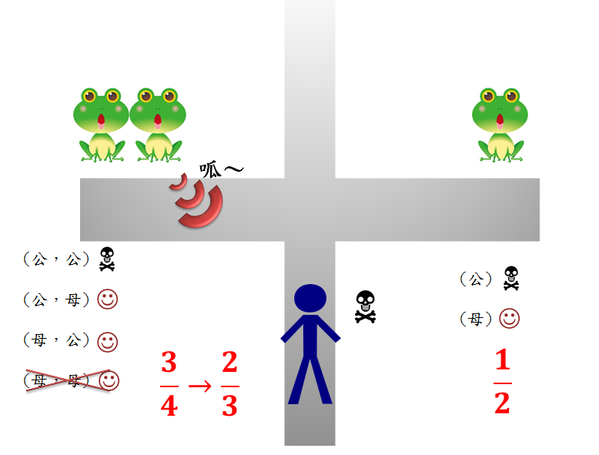

3.關卡三:獲寶篇活動原理探討
有三種可能的情況，全部都有相等的可能性（1/3）：
- 參賽者挑A門，關主挑B或C門打開。轉換將失敗。
- 參賽者挑B門，關主只能挑C門打開。轉換後將贏得獎品。
- 參賽者挑C門，關主只能挑B門打開。轉換後將贏得獎品。
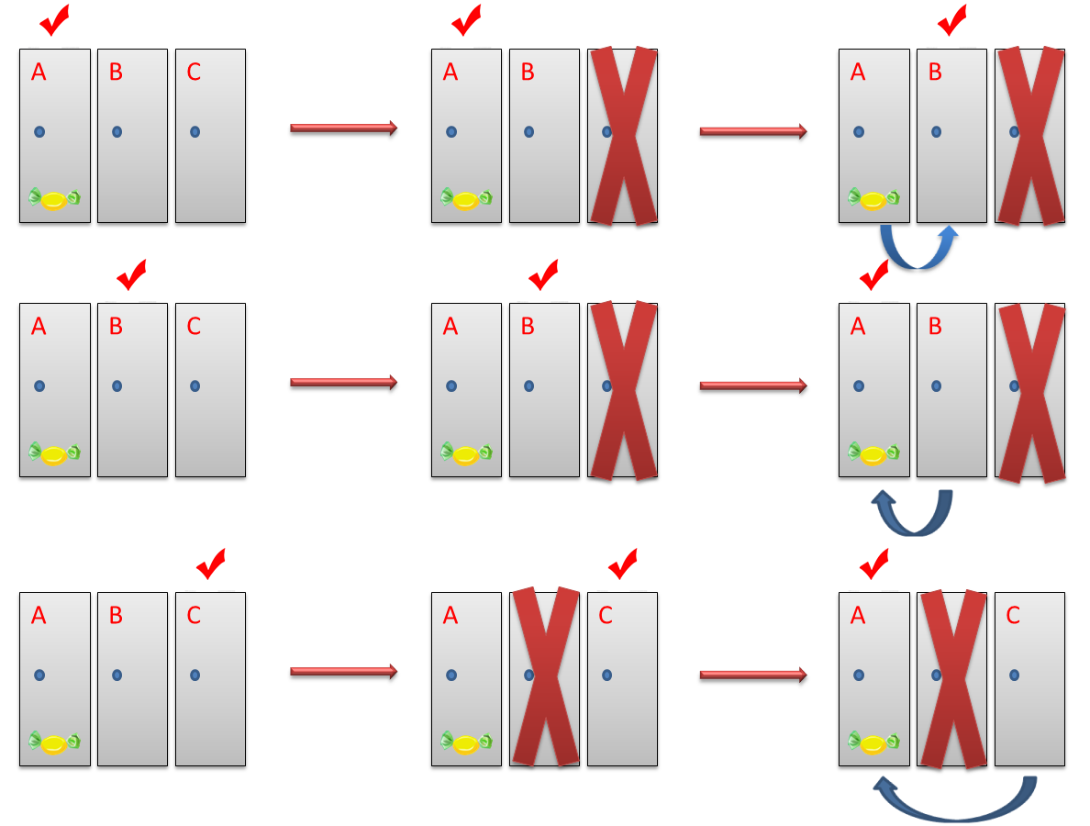
如果選擇轉換，在三種狀況中會有兩種贏得獎品，且三種狀況全都有相同的可能性，因此贏得獎品的機率是2/3。如果不選擇轉換，則贏得獎品的機率為1/3。

4、參考資料
https://sites.google.com/a/g2.nctu.edu.tw/unimath/2016-06
https://en.wikipedia.org/wiki/Monty_Hall_problem
http://gameschool.cc/puzzle/5575/
http://www.morningrefresh.com/iq/category/14/

